培训讲师：何塞（Jose Antonio Gordillo Martorell）

何塞先生现任职于西班牙科学艺术博物馆，主要职责是对外合作的联络工作、全体科普人员的培训工作、设计活动方案以及博物馆的战略合作计划的制定。何塞先生具有超过18年的科普工作经验，是一名优秀的国际科普工作者。他带领团队设计的针对科普人员的培训课程在西班牙以及多个国家获得了很大的成功。
何塞的培训课程曾参与过的重要活动和曾获奖项：
2009年5月26日至28日参加法国霞慕尼30天文化传播活动，在活动中与研讨科学教育和普及方法、积极性、专业性和培训经验，主题涉及教育、科学及工业。
- 2009年9月7日至10日，参与在西班牙巴塞罗那举办的“第八届国际科技教学会议”，并在会议上进行了关于科普培训经验的主题演讲。
- 2009年11月13日获得西班牙国家教育部颁发的优秀教育培训项目一等奖。
- 2010年4月22日获得荷兰马尼塞斯协会颁发的英诺华奖（荷兰最重要的创意奖项）。
- 2010年11月获得联合国教科文组织颁发的“当代最佳基础科学教育奖”。评奖委员会表示此培训课程在激发学员在学习科学技术的兴趣以及提升科技教育工作者的科普方法和能力方面具有很大的作用。
- 2013年带领西班牙的本科学生在瓦伦西亚使用增强现实技术进行关于电力螺旋装置的科普项目演示比赛，被国际螺旋联盟授予“最佳螺旋战队”奖。
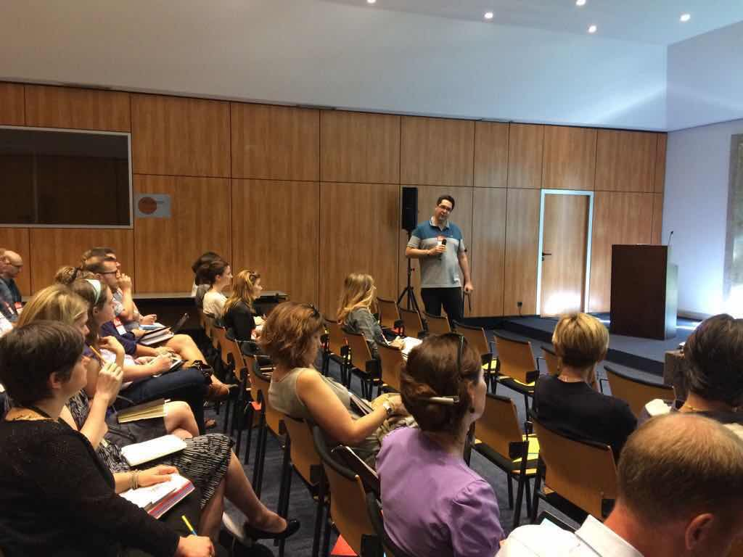
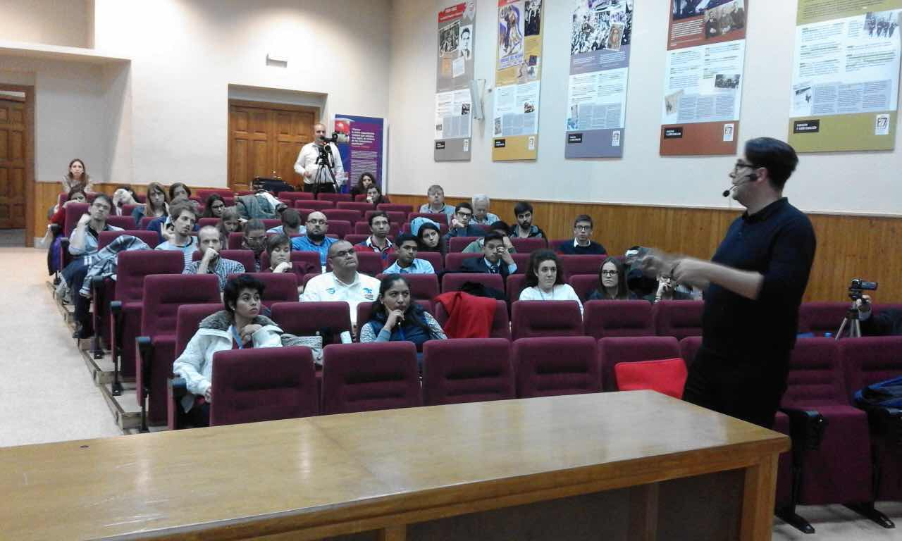

如今，国际上通行的对于科研人员的要求是：一个优秀的科研

